18.03.2020
Тема. Слухова сенсорна система. Вухо. Гігієна слуху
Лабораторне дослідження: вимірювання порога слухової чутливості

Інформація для опрацювання
1.Значення слуху. Слуховий аналізатор
Слух – це вид чутливості, що забезпечує сприйняття звукових коливань.
Нас оточує безліч звуків. Їхнє багатство і різноманітність не тільки є джерелом інформації про навколишній світ, але й справляє на кожного з нас велике емоційне враження.
Відчуття звуку пов'язане із хвильовими коливаннями повітря, які в слуховій сенсорній системі, перетворившись на нервові імпульси, несуть інформацію про зміни в довкіллі до кори великого мозку, де й формується відповідна гама почуттів.
Наше вухо здатне сприймати звукові коливання в діапазоні від 16 Гц до 20 тис. Гц (20 кГц). Частоту нижче 16 Гц називають інфразвуком, а понад 20 кГц - ультразвуком. Діапазон голосу при розмові 150-3000 Гц.
У людини орган слуху виконує ще одну надзвичайно важливу функцію. Він є частиною системи, яка забезпечує здатність до членороздільної мови. Слухові сприйняття у процесі розвитку людини дуже тісно пов'язані з мовою.

2.Слуховий аналізатор (рис.130 с.165)
Слухова сенсорна система має:
- периферичний відділ (орган слуху),
- провідниковий відділ (слуховий нерв),
- центральний відділ (слуховий центр скронева частка КГМ).
Орган слуху у людини складається з трьох частин: зовнішнього, середнього і внутрішнього вуха. (рис.131 с.165)
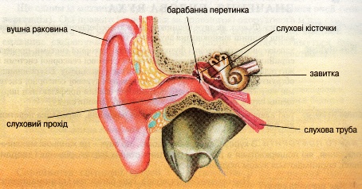
Зовнішнє вухо – це:
- Вушна раковина – утворена еластичним хрящем, має характерні завитки, що спрямовують звукові коливання повітря у зовнішній слуховий прохід, у кінці якого є туго натягнута барабанна перетинка.
- Зовнішній слуховий прохід у дорослої людини завдовжки 2,5 см. У шкірі слухового проходу є волоски і видозмінені потові залози, що виробляють вушну сірку. Вони виконують захисну функцію (затримують пил і мікроорганізми).
- Барабанна перетинка – відокремлює ЗСП від середнього вуха, товщина 0,1 мм, нагадує лійку. Звукові хвилі спричинюють коливання барабанної перетинки, яка передає їх на слухові кісточки середнього вуха. Частота коливання барабанної перетинки тим більша, чим вищий звук. З віком стає товщою та грубшою.
Середнє вухо міститься у товщі скроневої кістки черепа, із зовнішнього боку обмежене барабанною перетинкою, а з внутрішнього - перетинкою овального вікна. До складу середнього вуха входять:
- Барабанна порожнина – з внутрішнього боку барабанної перетинки, заповнена повітрям, не замкнена.
Порожнина середнього вуха з'єднана з носоглоткою слуховою (Євстахієвою) трубою (3,5-4,5см). Через слухову трубу повітря з навколишнього середовища проникає в порожнину середнього вуха. Тому тиск повітря на барабанну перетинку з обох боків однаковий.
- Три слухові кісточки (молоточок, коваделко і стремінце), які послідовно з'єднані між собою, а стремінце з мембраною овального вікна внутрішнього вуха. Через кісточки коливання барабанної перетинки передаються до внутрішнього вуха. Завдяки слуховим кісточкам розмах коливань зменшується, зате їхня сила збільшується. З віком зростаються.
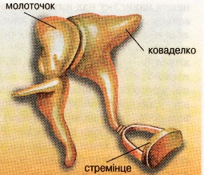
Між середнім і внутрішнім вухом є 2 вікна: овальне та кругле, які закриті мембранами.
Внутрішнє вухо розміщене в глибині скроневої кістки. Воно складається із системи порожнин і звивистих каналів, які утворюють:
- Завитку – кістковий, спіралеподібний канал(2,5 оберти), який розділений на 3 ходи (верхній, середній і нижній) двома мембранами(основною і вестибулярною), заповнені рідиною.
У середньому ході на основній мембрані розміщений рецепторний апарат – кортіїв орган. Слухові рецептори – особливі волоскові клітини, 24-30 тис., які дотикаються до покривної мембрани.
- Півколові канали з двома мішечками (орган рівноваги).
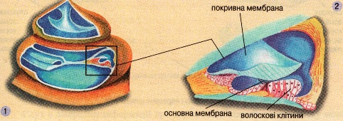

3.Механізм сприйняття звуку
Звукові хвилі спричиняють коливання рідини у ходах завитки.
↓
Коливання передаються на основну мембрану.
↓
Рецепторні клітини торкаються покривної мембрани і деформуються.
↓
Це спричиняє утворення в них електричного імпульсу, що передається на волокна слухового нерва.
↓
Через слуховий нерв нервові імпульси надходять до слухової зони кори кінцевого мозку, розташованої у його скроневих частках. Там формується звуковий образ (інтонація вимовленого слова, музика тощо).
Ми чуємо обома вухами, і це дуже важливо для визначення напрямку звуку. Вимірюють чутливість слухової сенсорної системи за допомогою спеціальних приладів. Про найпростіший метод визначення абсолютного порога слуху ви дізнаєтесь під час виконання лабораторного дослідження.
4.Лабораторне дослідження: вимірювання порога слухової чутливоті
- Самостійна робота учнів
Учні виконують лабораторне дослідження за інструктивною карткою у підручнику на с.170.

5.Хвороби вух і гігієна слуху
Запалення середнього вуха – отит . Запалення середнього вуха можуть бути гострими і хронічними. У більшості випадків їхньою причиною є проникнення збудників захворювання з порожнини глотки через євстахієву трубу (наприклад при нежиті чи ангіні). Але вони можуть виникати й у результаті проникнення збудників хвороби по кровоносних і лімфатичних шляхах. Симптоми захворювання виявляються по-різному. У більшості випадків хвороба супроводжується високою температурою, болем у вухах, приглухуватістю й тяжким хворобливим відчуттям. Вухо не повинне "текти", тобто зі слухового проходу не має бути гнійних виділень. Запалення середнього вуха може бути й супутнім явищем або ускладненням інших хвороб. До виникнення запалення середнього муха призводять грип, кір, скарлатина, тиф і ряд інших інфекційних захворювань. Запалення середнього вуха - тяжке захворювання, і без допомоги лікаря його вилікувати не можна.
Глухота – це повна втрата слуху на одне або два вуха. Може бути набута або вроджена.
Сторонні тіла в слуховому проході. Порівняно часто, граючись, діти заганяють у вухо сторонні тіла (гра в камінчики!), які потім не можуть витягти. Не можна намагатися самостійно видалити сторонні тіла, які потрапили глибоко в слуховий прохід. Будь-яка спроба вхопити таке тіло пінцетом лише проштовхує сторонній предмет глибше. При цьому дуже часто відбувається ушкодження барабанної перетинки. У лікаря ж є особливі інструменти, які дозволяють йому захопити й видалити стороннє тіло. У більшості випадків лікареві вдається "звільнити" вухо.
Впливати подібно до сторонніх тіл можуть також і сірчані пробки (вушна сірка). Про те, що вони можуть бути причиною хвороби, слід подумати при погіршенні слухового сприйняття одним вухом. При цьому ні в якому разі не слід використовувати для чищення вуха шпильки для волосся, сірники чи інший невідповідний "інструмент". Для видалення застряглої сірчаної пробки необхідно звернутися до лікаря.
Яких гігієнічних норм необхідно дотримуватися, щоб зберегти слух?
- Мийте вуха щодня.
- Проколюйте мочки вух для носіння сережок тільки в косметичних кабінетах, аби не занести інфекцію.
- Бережіть вушну раковину від обмороження.
- За неприємних відчуттів у ділянці вуха негайно звертайтеся до лікаря.

Домашнє завдання
- Опрацювати §45 підручника .
- Скласти пам’ятку як запобігти хворобам вух.

